**ESCUELA NORMAL DE EDUCACIÓN PREESCOLAR**

**Licenciatura en Educación preescolar**

**Ciclo escolar 2020 – 2021**



**Desarrollo de la competencia lectora**

**Nombre de la alumna:**

* Rosario Guadalupe Espinoza Arroyo Espinoza

**Número de lista: 1**

**Grupo: 2° “C”**

**Evidencia de unidad I: “Texto Informativo”**

**Nombre del docente:** Rosa Velia del Rio Tijerina

**UNIDAD 1 SABER LO QUE ES LEER.**

|  |  |
| --- | --- |
| http://187.141.233.82/sistema/imagenes/wiki/bullet2espacios.gif | Detecta los procesos de aprendizaje de sus alumnos para favorecer su desarrollo cognitivo y socioemocional. |

|  |  |
| --- | --- |
| http://187.141.233.82/sistema/imagenes/wiki/bullet2espacios.gif | Integra recursos de la investigación educativa para enriquecer su práctica profesional, expresando su interés por el conocimiento, la ciencia y la mejora de la educación. |

**09 de marzo de 2022**

**Tipos de textos**

El texto varía según el género, el estilo y el tipo. Son formas estandarizadas de organizar los textos por contenido y propósito del autor.

**Textos narrativos**

Los textos narrativos relatan acontecimientos que se desarrollan en un lugar y en un determinado espacio temporal en el que participan diversos personajes que pueden ser reales o imaginarios. Algunos ejemplos de textos narrativos son las leyendas, fábulas, cuentos y novelas.

Su intención comunicativa es deleitar, entretener recrear y conmover. La función de la lengua es poética o estética, por tanto, el contenido es subjetivo y su lenguaje es connotativo.

**Cuento**

El cuento es una narración breve con un número reducido de personajes que participan en un solo acontecimiento central. Se basa en una trama intensa en la que se parte de una situación inicial que se complica y se resuelve.

Existen varios tipos de cuentos:

* Cuento fantástico
* Cuento de hadas o tradicional
* Cuentos de ciencia ficción
* Cuento policial
* Cuento disparatado o absurdo
* Cuento popular

**Fabula**

Una fábula es una creación literaria generalmente breve, escrita tanto en prosa como en verso y protagonizada por animales, objetos animados o personas, que a efectos del relato poseen capacidades comunicativas similares. Esto se lleva a cabo con intenciones formativas en la ética, la tradición o la moral, por lo que el destinatario usual de una fábula son los niños.

Dicha enseñanza se encuentra por lo general resumida, al final del relato, en una moraleja o enseñanza.

**Leyenda**

Una leyenda es una narración de hechos sobrenaturales, naturales o una mezcla de ambos que se transmite de generación en generación en forma oral o escrita. Generalmente, el relato se sitúa de forma imprecisa entre el mito y el suceso verídico, lo que le confiere cierta singularidad. Se ubica en un tiempo y lugar familiar de los miembros de una comunidad, lo que aporta cierta verosimilitud al relato. En las leyendas que presentan elementos sobrenaturales como milagros, presencia de criaturas feéricas o de ultratumba, etc. Y estos sucesos se presentan como reales, forman parte de la visión de la comunidad en la que se origina la leyenda.

**Novela**

Es una narración extensa, en prosa, de carácter ficticio, pero inspirada en la realidad. Presenta con toda intensidad la vida de los personajes y su mundo interior.

Características

* Es extensa y compleja
* Puede tener varios personajes.
* Puede tener varias acciones.
* Se escribe en prosa.
* Es producto de la imaginación del autor, pero guarda estrecha relación con la realidad.
* Los hechos que presenta son creíbles para el lector.

**Textos informativos**

Alfonzo (1997), este autor, considera que texto informativo es todo discurso que se refiera a noticias, instrucciones, conocimientos, textos que sirvan para enseñar, orientar y divulgar resultados de investigaciones.

**Descriptivo**

Los textos descriptivos son un tipo de texto -no necesariamente escrito- que se caracteriza por abordar un tópico o un tema con la intención de agotar sus rasgos o atributos, es decir, de realizar una descripción del asunto. En ello se distingue de otros tipos de texto, como los narrativos o los argumentativos. la descripción consiste en explicar detallada y organizadamente cómo es un objeto, una persona o una situación, resaltando sus rasgos de distinto tipo para que el interlocutor pueda hacerse una idea de lo que nos referimos, a pesar de no haberlo visto o presenciado.

**Argumentativos**

El texto argumentativo es uno de los tipos más abordados en la escuela, eso porque despierta la capacidad de expresar ideas, opiniones y la posición sobre determinado tema.

Este tipo de texto incluye diferentes géneros como disertación, artículos de opinión, carta argumentativa, editorial, entre otros.

El texto de carácter argumentativo busca convencer al lector sobre determinado asunto, por eso, es indispensable tener fundamentos y tener una base, o sea, un punto de vista central sobre un determinado asunto. Solamente así será posible convencer al interlocutor sobre tu visión.

**Expositivos**

Los textos expositivos o explicativos son escritos de no ficción que tienen como finalidad presentar de forma clara y comprensible una serie de datos u opiniones extraídas de un trabajo previo de investigación o documentación al público en general.

Los textos expositivos destacan por sus secciones numeradas, el uso de conectores temporales, imágenes, diagramas, etiquetas y pies de foto que ayudan al receptor a comprender mejor lo que se presenta.

**Instruccionales**

Los textos instruccionales son pasos a seguir ante una determinada actividad. Estos textos se caracterizan por establecer instrucciones, indicaciones, normas o procesos que se deben seguir para cumplir con un objetivo. Por lo tanto, las personas que leen un texto de este tipo, deben seguir lineamientos de ejecución claros, precisos y directos. De igual forma, estos textos poseen imágenes que demuestran cómo se tienen que emplear las herramientas propuestas.

El texto instruccional es de vital importancia en muchos ámbitos. Es necesario para crear manuales de uso, recetarios, ingesta de fármacos o medicamentos, normas de comportamiento, entre otros.

**Tríptico**

Un tríptico, publicitariamente hablando, es un folleto informativo doblado y dividido en tres partes, consiguiendo hasta seis zonas de imagen y escritura para ofrecer la mayor cantidad de información posible.

Un tríptico es un folleto informativo cuya hoja está dividida en tres partes, la palabra tríptico proviene del griego “tri”, que significa tres, y “ptyche”, que significa doblar.

**Características de los Trípticos**

Los trípticos están compuestos de 6 caras y dos pliegues y puede tener orientación vertical u horizontal. Brindan la posibilidad de poder añadir una mayor cantidad de textos, imágenes y gráficos gracias precisamente a su mayor extensión.

Son realmente de cuatro caras. Es decir, una que queda en lado interior del folleto, y tres exteriores que al abrirse; muestran la interior. Esta interior, es cierto, puede finalmente dividirse en 3 espacios diferenciados por la creatividad y el diseño (no es necesario y puede quedar en uno solo); por lo que se completarían las seis páginas anteriormente indicadas.

Sirven para promocionar un viaje, una ocasión especial, varios productos, servicios o un proyecto ya que el receptor necesita una información más completa.

**Link del tríptico “Tipos de textos”**

[**https://www.canva.com/design/DAE6g6PvDk0/zfit8X2I2UTKNRX93LbXPg/view?utm_content=DAE6g6PvDk0&utm_campaign=designshare&utm_medium=link&utm_source=publishsharelink**](https://www.canva.com/design/DAE6g6PvDk0/zfit8X2I2UTKNRX93LbXPg/view?utm_content=DAE6g6PvDk0&utm_campaign=designshare&utm_medium=link&utm_source=publishsharelink)

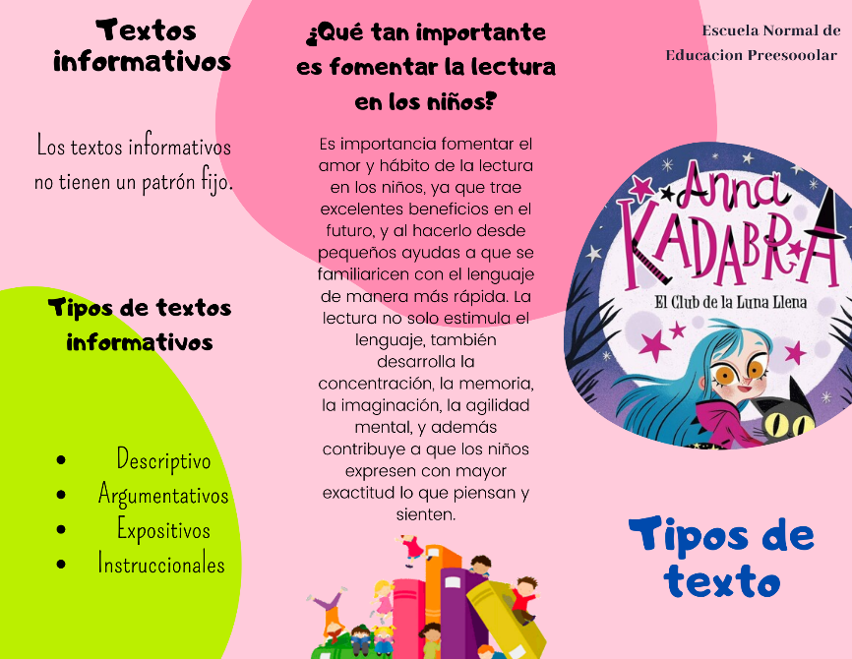

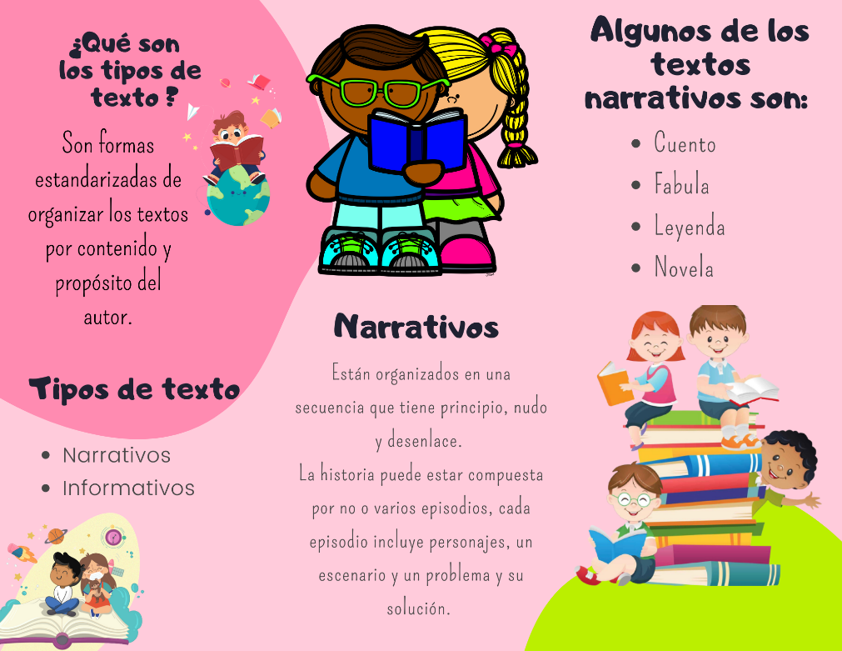

**Mi reflexión**

Al realizar esta actividad con mi equipo se logró llegar a un acuerdo desde el principio en donde pudimos seleccionar el tema del cual íbamos a plasmar en el tríptico, al igual tuvimos muy buena comunicación en donde cada una del equipo colaboro con la elaboración del trabajo. Ayudo esta evidencia en las competencias en que investigamos para el logro de aprendizajes para un mejor aprendizaje.

En este trabajo se presentan información importante en donde se implementan con los niños para poder obtener una mejor educación y así puedan identificar las educadoras la importancia y el uso del tipo de textos. Al realizar los trabajos, favorezco aspectos como:

* Establecer metas fijas y realistas
* Expandir siempre tus conocimientos
* No cerrarme a nuevas oportunidades
* Mantén una actitud positiva
* Sé constante
* Aprovecha al máximo tu tiempo.
* Rubrica para la evaluación de texto informativo
* Asignatura: DESARROLLO DE COMPETENCIA LECTORA
* Ciclo escolar 2021-2022
* Maestra: Rosa Velia Del Rio Tijerina/ Humberto Valdez Sánchez

Nombre del alumno: ____________________________________ grado _______ sección ______

|  |  |  |  |  |  |
| --- | --- | --- | --- | --- | --- |
| Rúbrica de texto informativo | | | | | |
| Competencia:   |  | | --- | | Detecta los procesos de aprendizaje de sus alumnos para favorecer su desarrollo cognitivo y socioemocional.  Establece relaciones entre los principios, conceptos disciplinarios y contenidos del plan y programas de estudio en función del logro de aprendizaje de sus alumnos, asegurando la coherencia y continuidad entre los distintos grados y niveles educativos | | | | Problema:  El estudiante utilizará los recursos teóricos para enriquecer los modos de analizar e interpretar los elementos implícitos en el acto de lectura y reflexionará sobre sus propios hábitos y prácticas lectoras y el de sus estudiantes, para darle un nuevo sentido a la lectura. | | |
| Referentes | Preformal 5 | Receptivo 6 | Resolutivo 8-7 | Autónomo 9 | Estratégico 10 |
| **Evidencia**:  Elaboración de elemento sobre el tema indicado  **Criterio**:  Cumple con los criterios establecidos  Tema, estructura, imágenes, descripción y amplitud de contenido | No tiene los elementos marcados | Registra los aspectos que se le solicitan de manera desorganizada e incongruente o incompleta | Implementa los aspectos que se le solicitan, sin organización, pero completos | Analiza todos los aspectos que se le solicitan de manera organizada y completa | Crea todos los aspectos pedagógicos que se le solicitan y muestra de manera concisa la información organizada, completa y de manera creativa |
| Reflexiona y expone el porqué de esta metodología a trabajar de acuerdo con el contenido seleccionado, elección de la propuesta y enfoque a quien va dirigido | No establece a quien está dirigido, ni muestra metodología especifica | Describe la relación en algunos de los elementos del texto informativo Necesita identificar a quien va dirigido | Realiza la organización entre cada uno de los elementos de acuerdo con el texto informativo y establece a quien está dirigido | Argumenta cada uno de los elementos del texto informativo y establece a quien está dirigido, la propuesta es congruente con el nivel de preescolar | Vincula cada uno de los elementos de acuerdo con el texto informativo y establece a quien está dirigido, la propuesta es congruente con el nivel de preescolar de manera creativa |
| Material, tiempo, espacio, necesidades. | No cumple o presenta lo estableció | Define la falta de contenido de acuerdo con el texto informativo en el material, tiempo o espacio de entrega se cumpliendo en otro medio | Comprende la falta de relación entre el material de acuerdo con el texto informativo, el tiempo o espacios de entrega se cumplido con lo establecido | Articula el contenido, es completo, con fundamento y  cumple como se estableció, de acuerdo con el texto | Adapta el contenido, con fundamento y creatividad, manejando profundidad en el mismo cumple como todo lo estableció de acuerdo con el texto informativo |

* Calificación final ________________________